МДК 03.01 Технология выполнения стекольных работ

Тема урока: Остекление оконных деревянных переплетов

Задание: 1. Проработать учебный элемент «Установка стекла в деревянные окна».
2. Ответить на контрольные вопросы в конце учебного элемента.

К установке стекла приступают после подготовки фальцев деревянных переплетов окон (См. УЭ 1-13)

Установка стекла в переплет осуществляется следующими способами:

- установка стекла на двойной замазке;
- установка стекла на одинарной замазке;
- установка стекла на штапиках.

- Установка стекла на двойной замазке

Данный способ заключается в том, что первый слой замазки наносится в фальц. Затем укладывается стекло, стекло закрепляется шпильками или гвоздями и место крепления закрывается вторым слоем замазки.

Технологические операции по креплению стекла на двойной замазке выполняют в следующей последовательности:

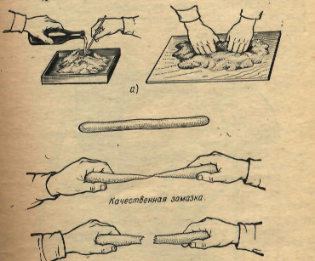
Запомните:

Валик, скатанный из замазки должен хорошо растягиваться, плотно утончаясь в середине, и обрываться, когда почти сойдет на нет.

а) – приготовление замазки вручную;
б) – определение качества замазки
(валик)

  - Нанесение замазки в фальц
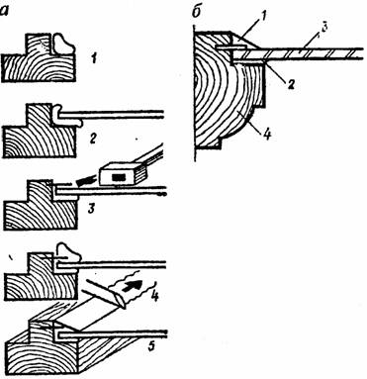

- Нанесение первого слоя замазки

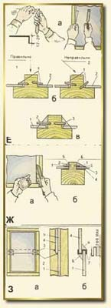
- Возьмите ком мягкой замазки в левую руку

- Возьмите в правую руку нож

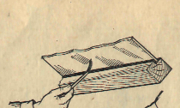

- Отрежьте полоску замазки

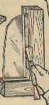
4. Уложите полоску замазки в фальцы
отдельными крупными мазками

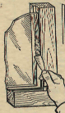
- Распределите крупные мазки в фальце слоем
толщиной 2-3 мм движением от себя или
уложите замазку валиком высотой 5-8 мм.

- Фальцы, без разрывов заполните плотным слоем замазки

Запомните: Уложенная таким образом замазка называется постелью.

- Разровняйте ножом замазку по мере заполнения фальца
так, чтобы она была одинаковой ширины


- Загладьте замазку прямым движением
ножа по всей длине фальца

  - Укладка стекла на постель из замазки

- Уложите стекло на слой замазки в фальцы

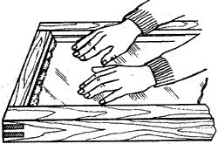
- Надавите по периметру на стекло до тех
пор, пока оно плотно не ляжет на постель и
не перестанет выдавливать замазку

- Уберите ножом лишнюю замазку.

  - Крепление стекла шпильками или гвоздями

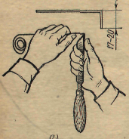
- Сверните заготовленную проволоку в кружок

- Возьмите кружок проволоки левой рукой

- Конец проволоки под прямым углом загните
с помощью стамески на 15-20 мм на угол 90 ^{о}

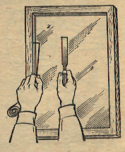
- Удерживая в руке круг из проволоки, загнутый
конец проволоки (шпильку) приставьте стеклу

- Нанесите стамеской скользящие удары по шпильке,
до тех пор пока шпилька не войдет в фальц на
половину длины и более

- Перегните проволоку 2-3 раза и отломите
шпильку.

- Забейте шпильки (мелкие гвозди) на расстоянии
300 мм одна от другой.

Запомните:
Шпилька (гвоздь) должна быть забита так, чтобы замазка закрывала ее полностью.

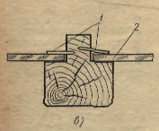
При забивке важно следить, чтобы шпильки были
направлены параллельно стеклу или же их
концы были направлены немного вверх.

В) Правильное закрепление стекла шпильками: 1 – шпильки; 2 – стекло.

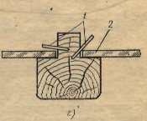
Если шпильки направлены вниз по стеклу
и трутся о его кромки, стекло может
расколоться.

Г) Неправильное закрепление стекла
шпильками: 1 – шпильки; 2 – стекло.

  - Нанесение второго слоя замазки

- Возьмите ком мягкой замазки в левую руку

- Возьмите в правую руку нож

- Отрежьте полоску замазки

- Уложите замазку валиком высотой 5-8 мм на
стекло

- Выполните профилирование замазки ножом

- Установка стекла на одинарной замазке

Этот способ заключается в том, что стекло укладывается в фальцы, закрепляется шпильками (гвоздями) и закрывается слоем замазки и является наиболее простым способом крепления стекла.

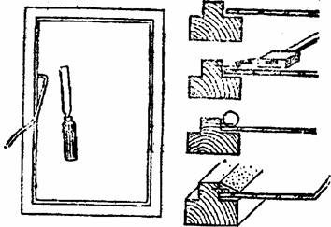
1 – укладка стекла в фальц

2 – закрепление стекла шпиль-
ками

3 – нанесение замазки

4 – профилирование замазки

Технологические операции по креплению стекла на одинарной замазке выполняют в следующей последовательности:

2.1. Укладка стекла в фальцы
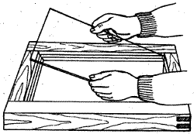

- Уложите стекло в фальцы

Запомните:
Стекло, установленное в фальцы, должно перекрывать их не менее чем на 3\4 ширины
Края стекла должны находиться на одинаковых расстояниях от краев фальцев ( 2-3 мм).

- Крепите шпильки и закрывайте их замазкой - так же, как при креплении стекла на двойной замазке. (смотри п. 1.3.)

- Установка стекла на штапиках
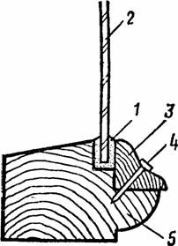
Стекла можно вставить в оконный переплет с помощью штапиков – деревянных реек различной формы, которые вставляют в фальц для закрепления стекла.
Стекла вставляют в проолифленные и окрашенные сухие фальцы без замазки (насухо), на постельную замазку с закреплением сухими штапиками или на постельную замазку со штапиками, обмазанными с замазкой.
Вставка стекла на штапиках:
1 – замазка; 2 – стекло; 3 – штапик; 4 – шуруп
(гвоздь); 5 – переплет с фальцами

  - Установка стекла на штапиках без замазки (насухо)
Этот способ заключается в том, что стекло укладывается в фальцы, затем устанавливается и закрепляется штапиками. Данный способ не обеспечивает хорошей герметичности окон и поэтому рекомендуется только для окон во внутренних стенах.

Технологические операции по креплению стекла на штапиках без замазки (насухо) выполняют в следующей последовательности:

- Уложите стекло в фальцы - выполняют так же, как и при креплении стекла на одинарной замазке. ( см. выше пункт 2)

- установите штапик (3) на стекло (1) в
фальц (5)

- Закрепите штапики к фальцам гвоздями
или шурупами (4) через 250 –300 мм друг
от друга

Запомните:

Крепление штапиков к переплетам выполняют с помощью мелких гвоздей или шурупов, направленных в фальц под углом 45⁰. При этом гвозди или шурупы не должны доходить до стекла на 3-5 мм.

  - Установка стекла со штапиками на постельную замазку
Данный способ установки стекла является
более совершенным.

Вставка стекла на штапиках:
1 – замазка; 2 – стекло; 3 – штапик; 4 – шуруп
(гвоздь); 5 – переплет с фальцами

Технологические операции по креплению стекла со штапиками на постельную замазку выполняют в следующей последовательности:

- устройте постель из замазки и уложите на нее стекло - так же, как и при креплении стекла на двойной замазке (смотри пункты 1.1. и 1.2.)

- прижмите стекло выдавливая излишки замазки - так же, как и при креплении стекла на двойной замазке (смотри п. 1.2.)

- уберите излишки замазки так же - как и при креплении стекла на двойной замазке (смотри п. 1.2.)

- установите штапики, прижав к стеклу (смотри п. 3.1.)
- Закрепите штапики к фальцам гвоздями или шурупами через 250 –300 мм друг от друга
(смотри п. 3.1.)

3.3. Установка стекла на постельную замазку
со штапиками, обмазанными замазкой

Этот способ крепления стекла является наиболее совершенным, он обеспечивает хорошую герметичность за счет вставки стекла на постельной замазке с обмазкой штапиков.
Технологические операции по установке стекла на постельную замазку со штапиками, обмазанными замазкой выполняют в следующей последовательности:

- устройте постель из замазки и уложите на нее стекло - так же, как и при креплении
стекла на двойной замазке (смотри пункты 1.1. и 1.2.)

- прижмите стекло, выдавливая излишки замазки - так же, как и при креплении стекла на двойной замазке (смотри п. 1.2.)

- уберите излишки замазки - так же, как и при креплении стекла на двойной замазке
(смотри п. 1.2.)

- обмажьте штапик при помощи шпателя с одной или с двух сторон слоем замазки толщиной 2-3 мм

- установите штапик в фальц, прижав его к стеклу (смотри п. 3.1.)

- Закрепите штапики к фальцам гвоздями или шурупами через 250 –300 мм друг от друга
(смотри п. 3.1.)

Проверка усвоения
Контрольные вопросы

- Какие из перечисленных операций входят в технологический процесс крепления стекла на двойной замазке:
а. Укладка стекла на постель из замазки
б. Крепление стекла
в. Нанесение первого слоя замазки
г. Установка штапиков
д. Нанесение второго слоя замазки

2. Какие из перечисленных операций не входят в технологический процесс крепления стекла на одинарной замазке:
а. Укладка стекла на постель из замазки;
б. Крепление стекла шпильками;
в. Укладка стекла в фальцы;
д. Нанесение замазки на шпильки.

3. Толщина слоя замазки, уложенного в фальцы должна быть:
а. 3 - 4 мм;
б. 2 - 3 мм;
в. 4 - 5 мм;
г. 5 - 6 мм.

4. При креплении стекла в фальцы удары стамеской ( молотком)
по шпильке наносят:
а. Под углом 45 градусов;
б. Под углом 90 градусов;
в. Скользящие

5. Шпилька должна быть забита в фальц так, чтобы замазка закрывала ее на:
а. Половину;
б. Три четверти;
в. Полностью

6. Расстояние от краев фальцев до стекла при укладке его в переплеты, должно быть:
а. 5-6 мм
б. 4-5 мм
в. 2-3 мм

7. При креплении штапиков к фальцам гвозди или шурупы устанавливают
на расстоянии друг от друга:
а. 300-400 мм
б. 250-300мм
в. 250-350мм

8. Штапики применяют для закрепления:
а. Замазки
б. Стекла
в. Фальца

- При креплении штапиков к переплетам гвозди забивают в фальц под углом:
а. 45⁰
б. 90⁰
в. 35⁰

.

